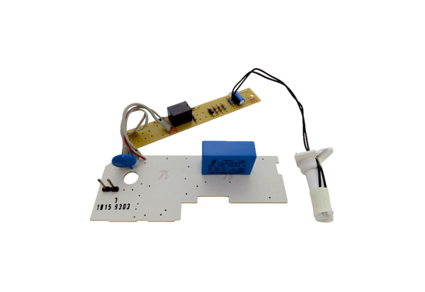Плата PL AP ER 100 FАссортимент: B
Номер артикула: E101.1015.9303Изготовитель: MAICO

